ВИКТОРИЯ ПАЛАС *****
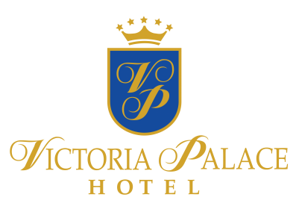
ИНФОРМАЦИЯ О СИСТЕМЕ ALL INCLUSIVE
ЗАВЕДЕНИЯ ПИТАНИЯ
РЕСТОРАНЫ

Завтрак – 07.30 – 10.00
Буфет-типовой шведский стол, горячие и холодные блюда, безалкогольные и горячие напитки из автомата .

Обед – 12.00 – 14.00
Буфет –типовой шведский стол, горячие и холодные блюда, десерты,безалкогольные напитки из автомата, низко алкогольные и горячие напитки.

Ужин – 18.00 – 21.00
Буфет – типовой шведский стол, горячие и холодные блюда, десерты, безалкогольные и низко алкогольные напитки из автомата. Один раз в неделю – тематический вечер./Болгарская национальная кухня/.

A LA CARTE РЕСТОРАН LА GОNDOLA

Ужин – 18.00 – 22.00 / 2 смены /
I-вая смена – 18.00 – 19.30
II-рая смена – 20.00 – 21.30

Фиксированное A-La-Cart меню из четырех блюд по предварительной заявке, сделанной через Restaurant host за сутки до заказа столика, с правом посещения ресторана один раз за период пребывания.
Безалкогольные напитки из автомата, разливные низкоалкогольные напитки.

ЗАКУСКИ И НАПИТКИ

РЕСТОРАН ТЕРРАСА – 11.00 – 17.00
Буфет - легкие закуски, кондитерские изделия и мороженое.

БАР ПАЛЬМА – 10.00 – 18.00
Болгарские безалкогольные напитки из автомата, низко алкогольные и крепкие алкогольные напитки местного происхождения и горячие напитки.

ИРЛАНДСКИЙ БАР – 17.00 – 24.00
Болгарские безалкогольные напитки из автомата, низко алкогольные и крепкие алкогольные напитки местного происхождения и горячие напитки.

Последние заказы - до 23.45 !!!

БАССЕЙН
Зонты/ Лежаки – бесплатно для гостей отеля/ количество мест ограничено

ДОПОЛНИТЕЛЬНЫЕ ПЛАТНЫЕ УСЛУГИ
СЕЙФ
Сейф оплачивается на рецепшн - 7 левов в день. Услуга доступна при покупке сейфа за весь срок пребывания

ПАРКОВКА
Оплачивается на месте- 12левов за день. Парковка находится на въезде в комплекс.

Телефон, сауна, джакузи, массаж, турецкая баня, ароматерапия, услуги парикмахера, маникюр, интернет, вызов такси, аренда автомобилей, медицинское обслуживание, стирка и химчистка, СПА центр.
ВАЖНАЯ ИНФОРМАЦИЯ:ВСЕ ТУРИСТЫ, ОТДЫХАЮЩИЕ ПО СИСТЕМЕ ALL INCLUSIVE, ОБЯЗАНЫ НОСИТЬ ОТЛИЧИТЕЛЬНЫЕ ПЛАСТИКОВЫЕ БРАСЛЕТЫ!!!
ПЕРЕД ОТЪЕЗДОМ ИЗ ОТЕЛЯ ТУРИСТЫ ДОЛЖНЫ ВЕРНУТЬ ИХ!!! ШТРАФ – 30 ЛВ.

